LAPORAN PRAKTIKUM

**POSTTEST 1**

**ALGORITMA PEMROGRAMAN LANJUT**



**Disusun oleh:**

**Nama : 2409106039_Muhammad Rizal Alfath**

**Kelas : Informatika A’24**

**PROGRAM STUDI INFORMATIKA**

**UNIVERSITAS MULAWARMAN**

**SAMARINDA**

**2025**

# 1. Flowchart

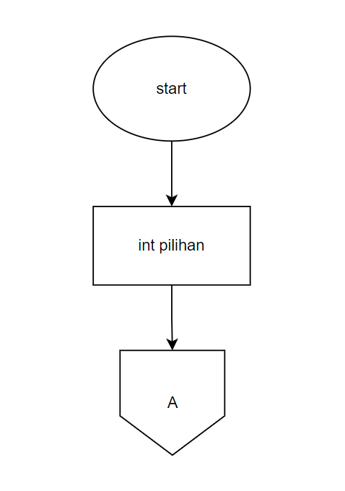

*Gambar 1. 1, Flowchart*

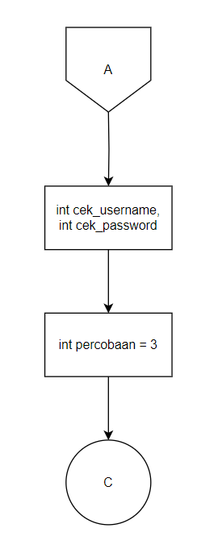`

*Gambar 1. 2, Flowchart*

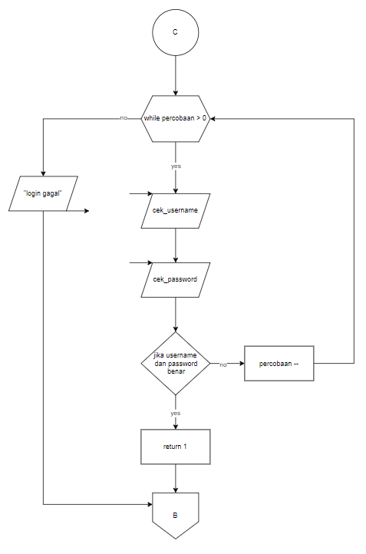

*Gambar 1. 3, Flowchart*

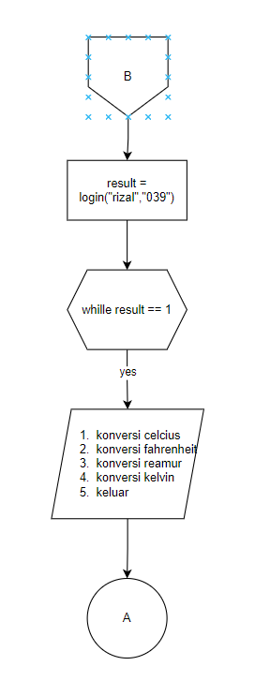

*Gambar 1. 4, Flowchart*

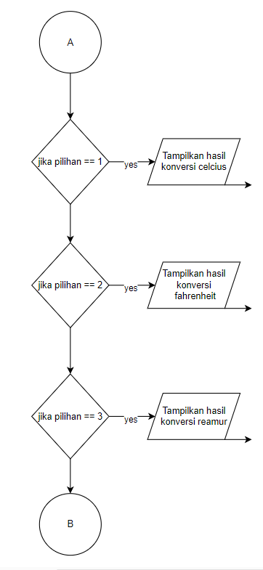

*Gambar 1. 5, Flowchart*

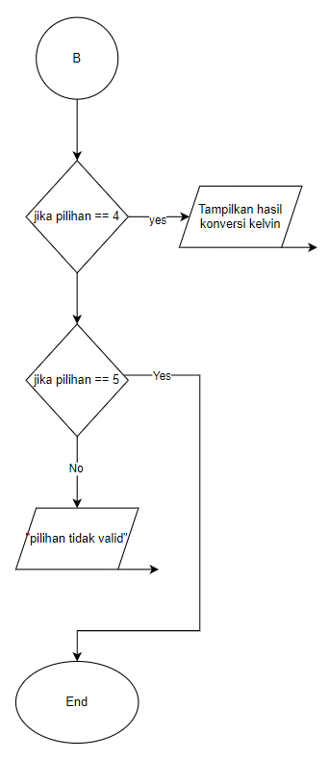

*Gambar 1. 6, Flowchart*

# 2. Analisis Program

## 2.1 Deskripsi Singkat Program

Program ini bertujuan untuk mengkonversikan berbagai satuan suhu : celcius, fahrenheit, reamur, dan kelvin. Program memiliki dua fungsi utama:

1. Fungsi login : memverifikasi apakah pengguna dapat masuk menggunakan username dan password yang telah tersedia, dengan 3x percobaan mengulang

2. Fungsi konversi suhu : program menyediakan menu konversi suhu (misalnya, dari Celcius ke Fahrenheit, Reamur, dan Kelvin).

## 2.2 Penjelasan Alur & Algoritma

1. Proses login

* Program dimulai dengan memanggil fungsi login() yang memiliki username dan password yang benar dan sesuai
* Meminta pengguna untuk memasukan password dan username yang benar dengan 3x kesempatan mengulang
* Jika username dan password telah sesuai dengan yang ada maka program dapat berjalan, tetapi jika salah maka program tidak akan berjalan

1. Konversi suhu

* Terdapat pilihan menu 1-5 untuk menkonversikan suhu, setiap menu akan memanggil konversi suhu yang sesuai
* Menu 1 konversi Celcius ke Fahrenheit, Reamur, dan Kelvin (fungsi konversi_celcius). Program menghitung dan menampilkan konversi suhu
* Fahrenheit: (Celcius * 9/5) + 32
* Reamur: Celcius * 4/5
* Kelvin: Celcius + 273.15
* Menu 2 konversi fahrenheit ke celcius, reamur, dan kelvin (fungsi konversi_fahrenheit). Program menghitung dan menampilkan konversi suhu
* Celcius: (Fahrenheit - 32) * 5/9
* Reamur: (Fahrenheit - 32) * 4/9
* Kelvin: (Fahrenheit - 32) * 5/9 + 273.15
* Menu 3 konversi reamur ke celcius, fahrenheit, dan kelvin (fungsi konversi_reamur). Program mengitung dan menampilkan konversi suhu
* Celcius: Reamur * 5/4
* Fahrenheit: (Reamur * 9/4) + 32
* Kelvin: (Reamur * 5/4) + 273.15
* Menu 4 konversi kelvin ke celcius, fahrenheit, dan reamur (fungsi konversi_kelvin. Program mengitung dan menampilkan konversi suhu
* Celcius: Kelvin - 273.15
* Fahrenheit: (Kelvin - 273.15) * 9/5 + 32
* Reamur: (Kelvin - 273.15) * 4/5
* Menu 5 kembali atau menghentikan loopimg dari program
* Menu utama (main) yang akan menampilkan menu utama yang berisi 5 opsi :
* Konversi Celcius ke Fahrenheit, Reamur, dan Kelvin
* Konversi Fahrenheit ke Celcius, Reamur, dan Kelvin
* Konversi Reamur ke Celcius, Fahrenheit, dan Kelvin
* Konversi Kelvin ke Celcius, Fahrenheit, dan Reamur
* Keluar

# 3. Source Code

Fitur ini digunakan untuk dapat melakukan login sesuai dengan username dan password yang telah diberikan yaitu username : rizal dan password : 039, jika gagal maka program tidak akan berjalan

|  |
| --- |
| *int login(string username, string password){  string cek_username;  string cek_password;  int percobaan = 3;   while (percobaan > 0){  cout << endl << "Masukan Username :";  cin >> cek_username;  cout << "Masukan Password :";  cin >> cek_password;  if (cek_username == username && cek_password == password){  return 1;  }  else {  percobaan--;  cout << endl << "Maaf Username atau Password salah, coba lagi" << endl;  cout << "percobaan : " << percobaan << endl;  }  }  cout << "maaf anda sudah tidak dapat login, percobaan habis";  return 0; }* |

2. Fungai Konversi suhu Celcius

fitur ini digunakan untuk melakukan konversi suhu Celcius ke Fahrenheit, Reamur, dan kelvin

|  |
| --- |
| *cout << "Suhu dalam Fahrenheit: " << (celcius * 9/5) + 32 << endl;  cout << "Suhu dalam Reamur: " << celcius * 4/5 << endl;  cout << "Suhu dalam Kelvin: " << celcius + 273.15 << endl;* |

1. Fungsi konversi suhu Fahrenheit

fitur ini digunakan untuk melakukan konversi suhu Fahrenheit ke Celcius, Reamur, dan kelvin

|  |
| --- |
| *cout << "Suhu dalam Celcius: " << (fahrenheit - 32) * 5/9 << endl;  cout << "Suhu dalam Reamur: " << (fahrenheit - 32) * 4/9 << endl;  cout << "Suhu dalam Kelvin: " << (fahrenheit - 32) * 5/9 + 273.15 << endl;* |

4. Fungsi konversi suhu Reamur

fitur ini digunakan untuk melakukan konversi suhu Reamur ke Fahrenheit, Celcius, dan kelvin

|  |
| --- |
| *cout << "Suhu dalam Celcius: " << reamur * 5/4 << endl;  cout << "Suhu dalam Fahrenheit: " << (reamur * 9/4) + 32 << endl;  cout << "Suhu dalam Kelvin: " << (reamur * 5/4) + 273.15 << endl;* |

5. Fungsi konversi suhu Kelvin

fitur ini digunakan untuk melakukan konversi suhu Kelvin ke Fahrenheit, Reamur, dan Celcius

|  |
| --- |
| *cout << "Suhu dalam Celcius: " << kelvin - 273.15 << endl;  cout << "Suhu dalam Fahrenheit: " << (kelvin - 273.15) * 9/5 + 32 << endl;  cout << "Suhu dalam Reamur: " << (kelvin - 273.15) * 4/5 << endl;}* |

6. Fungsi Main

Fungi ini digunakan untuk menjalankan program, semua fungsi yang ada akan dijalankan didalam main

|  |
| --- |
| *cout << "\nMenu Utama Konversi Suhu:\n";  cout << "1. Konversi Celcius ke Fahrenheit, Reamur, dan Kelvin\n";  cout << "2. Konversi Fahrenheit ke Celcius, Reamur, dan Kelvin\n";  cout << "3. Konversi Reamur ke Celcius, Fahrenheit, dan Kelvin\n";  cout << "4. Konversi Kelvin ke Celcius, Fahrenheit, dan Reamur\n";  cout << "5. Keluar\n";  cout << endl << "Pilih menu (1-5): ";  cin >> pilihan;* |

# 4. Uji Coba dan Hasil Output

## 4.1 Uji Coba

1. Skenario 1 login berhasil menggunakan username dan password yang benar
2. Skenario 2 login gagal menggunakan username dan password yang salah 3x
3. Skenario 3 mencoba memasukan input suhu yang salah dengan string
4. Skenario 4 mencoba memasukan input suhu dengan benar
5. Skenario 5 memasukan input menu yang lebih dari 5
6. Skenario 6 mencoba alur berulang/looping dari program
7. Skenario 7 menggunakan menu 5 untuk keluar dari program

## 4.2 Hasil Output

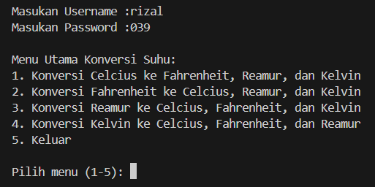

*Gambar 4.2 contoh. 1, Output berhasil login*

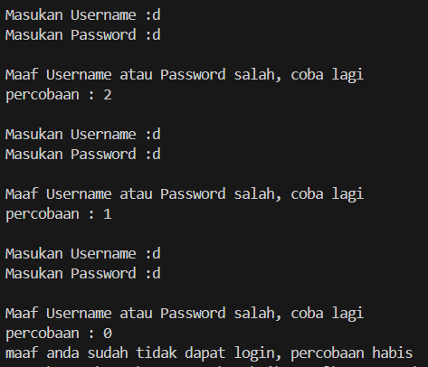

*Gambar 4.2 contoh. 2, Output Gagal Login*

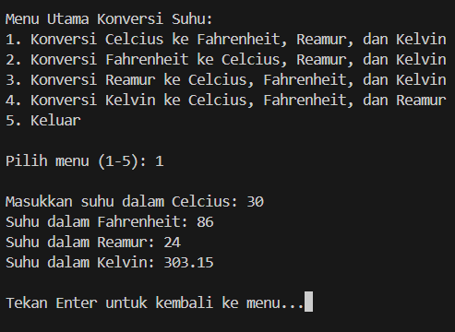

*Gambar 4.2 Contoh. 3, Output menu 1*

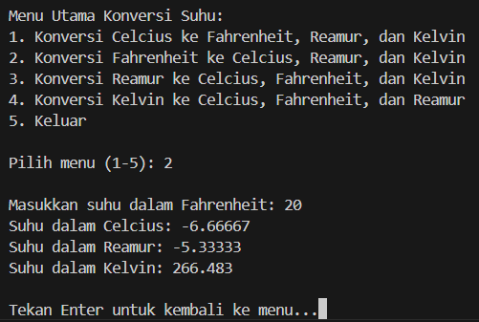

*Gambar 4.2 Contoh. 4, Output menu 2*

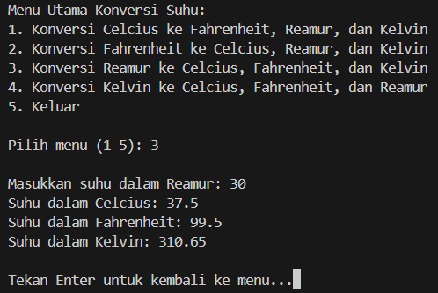

*Gambar 4.2 Contoh. 5, Output menu 3*

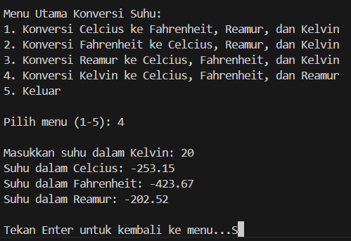

*Gambar 4.2 Contoh. 6, Output menu 4*

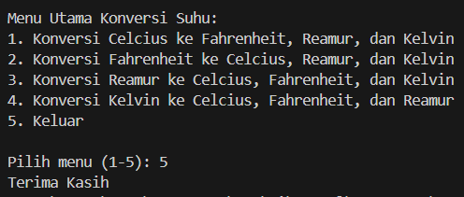

*Gambar 4.2 Contoh. 7, Output menu 5*

# 5. Langkah-langkah Git

**5.1 Git init**

git init adalah perintah untuk menginisialisasi repository Git di dalam sebuah folder proyek.

1. Buka Terminal

Jika di Windows, bisa menggunakan Git Bash atau Command Prompt (cmd)

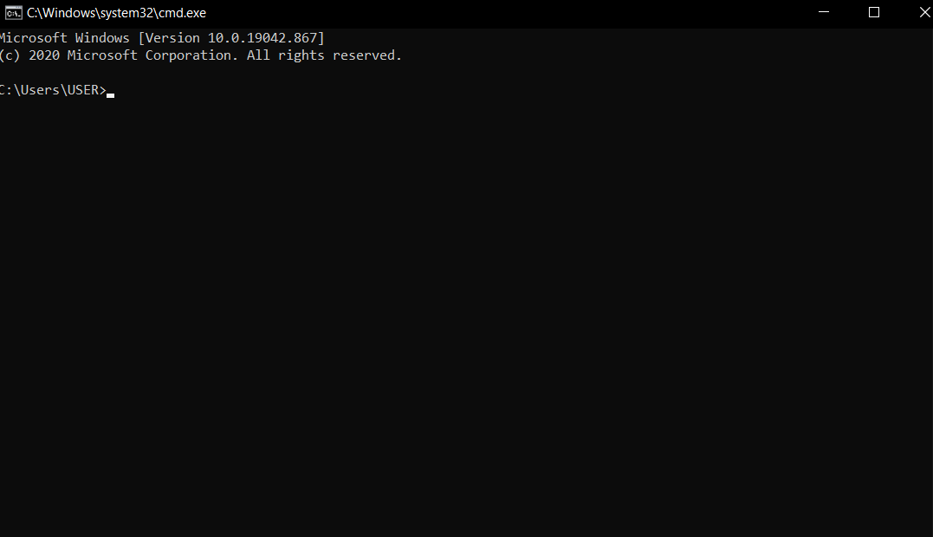

Gambar 5.1, 1. Buka Terminal

1. Pindah ke directory folder

Masukan path directory folder praktikum-apl dengan mengetikan perintah di command prompt

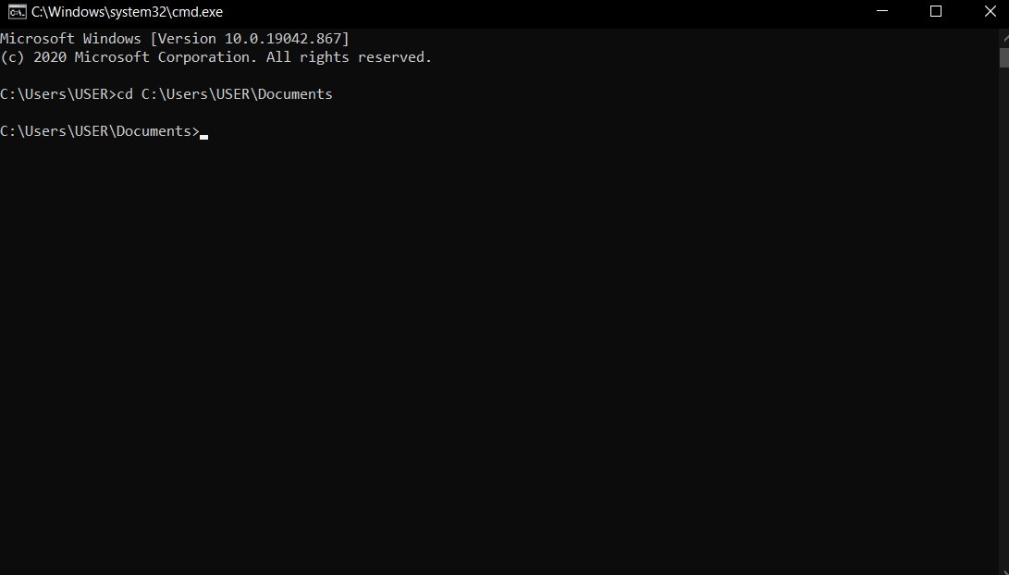

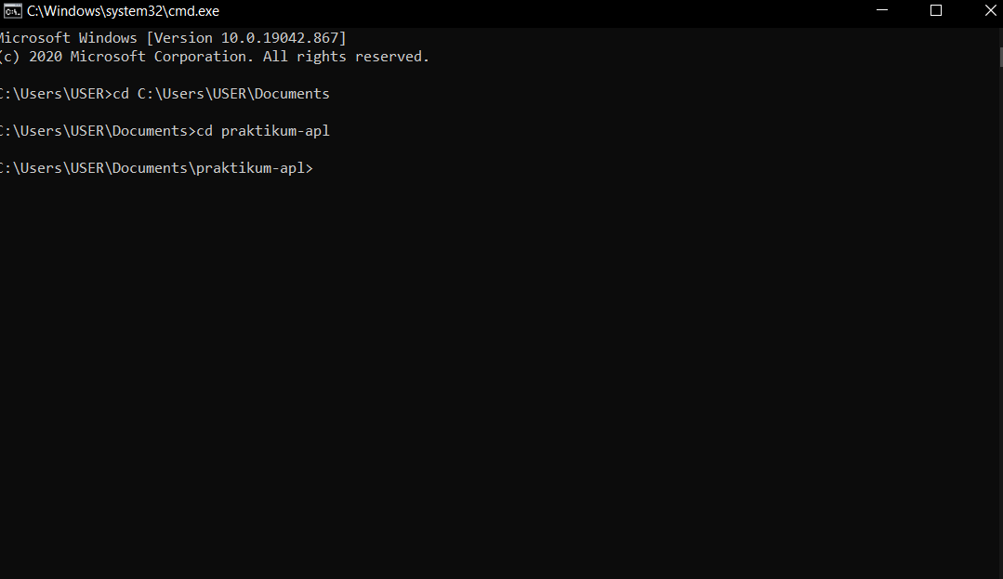

1. Inisialisasi Git

Jadikan folder sebagai repository Git, ketik

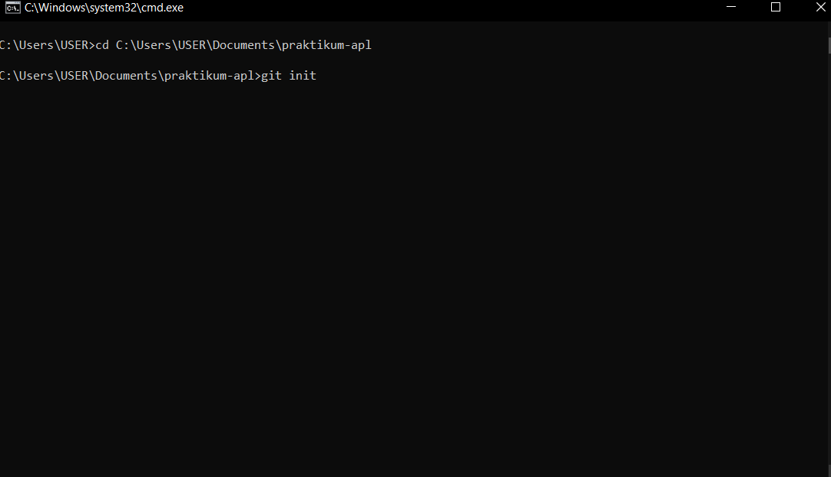

Kalau berhasil, akan muncul pesan :

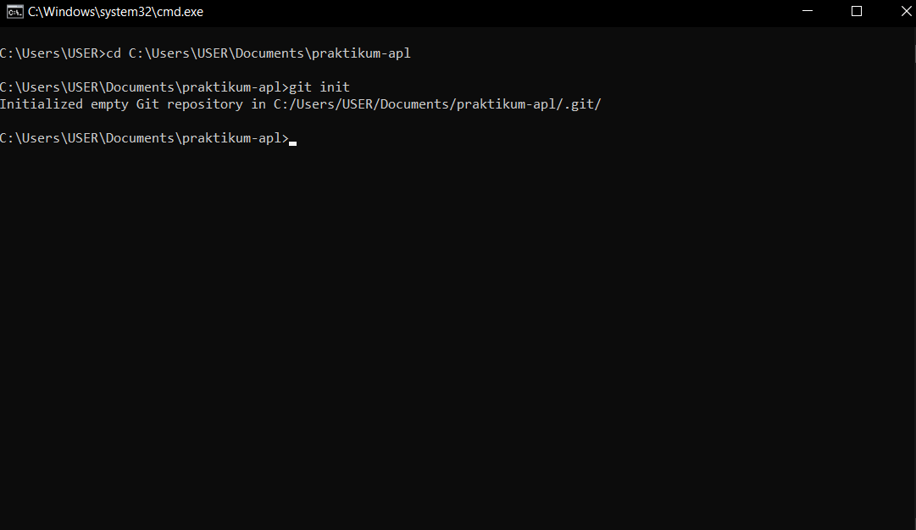

**5.2 Git Add**

Setelah repository Git dibuat, Tambahkan file atau folder yang ingin dilacak oleh Git.